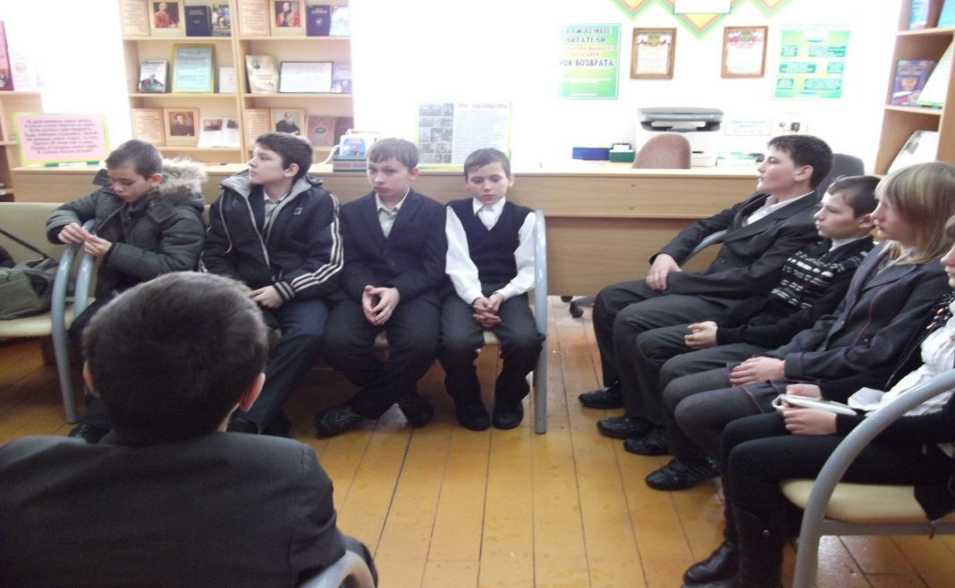
25 января 2019 г. в рамках проведения месячника оборонно – массовой и военно – патриотической работы «Воинский долг – честь и судьба!» и участия в краевом патриотическом марафоне, посвящённому в 2019 году 75 – летию снятия блокады Ленинграда для читателей 12-14 лет подготовлен час информации «Память нетленна». Была оформлена книжная выставка «Непокорённый Ленинград», на которой были представлены книги о блокаде. В течение мероприятия был проведён обзор этих книг и представлена информация о фильмах, в которых отражён этот страшный и героический период Ленинграда - «Город, который выжил», «Зимнее утро» и « Блокада». На мероприятии присутствовало 15 человек. Мероприятие подготовила и провела библиотекарь Пругло Н.А.

